Отчет
о проведении экскурсии старшей группы" Солнышко" к памятнику погибших солдат в годы ВОВ.

Цель: Познакомить детей с памятником, погибшим солдатам в Великой Отечественной Войне; донести до детей значение Победы Советского народа в Великой Отечественной войне.
Задачи: Формировать у детей патриотические чувства, основанные на ознакомлении с боевыми традициями нашего народа и памятниками боевой славы, представление о героизме.
Уточнить и расширить представления о защитниках страны в годы Великой Отечественной войны.
Воспитывать любовь и уважение к защитникам Родины на основе ярких представлений, конкретных исторических фактов, доступных детям и вызывающих у них эмоциональные переживания.
Воспитывать у детей эмоционально – положительное, действенное отношение к воинам, которое выражалось бы в желании подражать им в ловкости, быстроте, смелости, в стремлении быть похожими на них.
Беседа. 9 мая — праздник очень значимый для каждого жителя нашей страны. Все люди, жившие в те страшные годы, внесли огромный вклад в Великую Победу, чем заслужили вечную память и признание потомков. Мы будем помнить всегда их подвиги, и мужество! Будут помнить наши дети и внуки!
Многие не вернулись с войны, они погибли ради того, чтобы на земле был мир. Все люди помнят погибших героев в Великой Отечественной Войне. Во всех городах и селах есть памятные места, куда приходят люди для того, чтобы почтить память героев, возложить цветы. У нас в городе тоже есть такое место – памятник погибшим воинам. Там нельзя кричать, бегать, рвать цветы, обрывать листья с деревьев. Там нужно вести себя спокойно. Это такое место, где люди минутой молчания благодарят погибших героев, чтут их память.
В преддверии главного праздника нашей страны, 8 мая мы с ребятами отправились к вечному огню, где отдали дань уважения всем солдатам, не вернувшимся с войны, всем, кто погиб в боях и не дожил до сегодняшнего дня.
«Куда б ни шел, ни ехал ты,
Но здесь остановись
Могиле этой дорогой
Всем сердцем поклонись.
Кто б ни был ты - рыбак, шахтер,
Ученый иль пастух,
- Навек запомни: здесь лежит
Твой самый лучший друг.
И для тебя, и для меня
Он сделал все, что мог:
Себя в бою не пожалел,
А родину сберег."
В дни великих праздников люди приходят сюда, чтобы почтить память героям, возложить цветы. Особенно много здесь людей в День Победы -9мая. В заключении хотелось бы сказать, что мы — взрослые очень разные, но в одном едины — желаем, чтобы жизнь наших детей была насыщенной и интересной, чтобы они росли образованными, культурными, счастливыми и добрыми людьми. Такие акции помогают прививать детям патриотические чувства, любовь к Родине с малых лет. Я надеюсь, что в дальнейшем мои выпускники не будут проявлять равнодушие и безразличие к истории и реальным событиям своей страны.

Материал подготовлен воспитателем старшей группы: Козыревой Л.М.
18.09.2019г

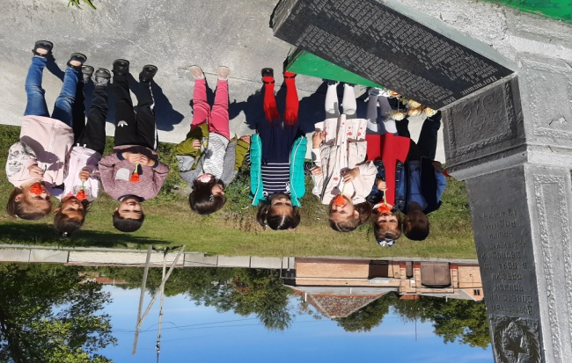 | 